GUIアプリケーション開発におけるテスト駆動開発の導入についての研究

学 生： 情報工学科 佐竹 亮一
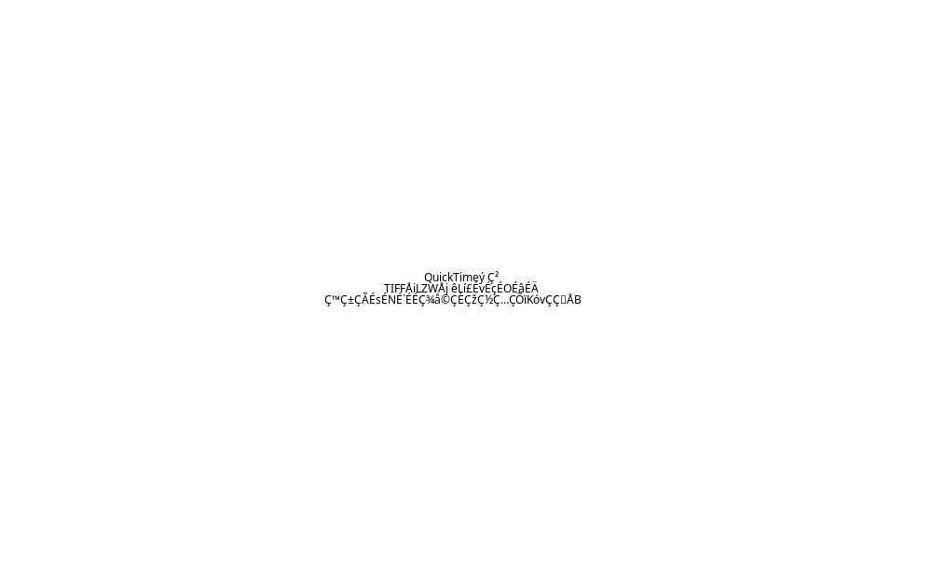
指導教員： 情報システム工学科 力武 克彰

- 研究背景
テスト駆動開発とは作りたい機能について先にそれに対するテストコードを書き、テストをクリアする最低限の実装を行う、その後、コードを変更するたびにテストをクリアしていることを確認しながらコードを一般化させて行く(リファクタリングと呼ばれる)、この過程を繰り返す開発手法のことである[1], [2]。コードを先に書いてのテストではなく、テストが動作することを逐一確認しながら開発を進めるので、開発期間が長くなるというデメリットが挙げられるが、コードの重複や、複雑さを解消した簡潔なコードを書くことができる。
しかし、テスト駆動開発はGUIにおいて導入が難しいとされてきた。主な理由として、GUIのテストは画面のレイアウトやある操作に対してどのような画面に変更された、又はどのような動きをするかをテストすることができないということが挙げられている。
以上のことから、本研究では、GUIアプリケーションの開発に対してテスト駆動開発をどのように導入していけば良いかについて研究を行う。
- 研究概要
本研究は、テスト駆動開発をGUIアプリケーションに導入する最適な方法を考察し、提案することを目的とする。そのために、テスト駆動開発を導入する対象となるGUIアプリケーションの選択、テストツールの選定を行う。そしてテスト駆動開発を用いて実際にソフトウェア開発を行い、考察、提案を行う。
テスト駆動開発のプロセスは図１に示されるサイクルで成り立っている。
まず、思いついた機能についてのテストコードを書く。失敗するテストとは、思いついた機能についてのテストコードはまだ未実装なのでテストは失敗するはずであるというところからきている。テストが失敗していることを確認したならば、テストをクリアする最低限の実装を行う。このとき、テストをクリアするためならばどのようなコードを書いてもいい。その後、テストが動作することを確認しつつリファクタリングを行う。
これ以上リファクタリングする必要がないときは、次に作るべき機能についてのテストを書く、別の機能として作成したほうが効率的だと考えた場合も同様に、テストを作成する。このサイクルを繰り返し、目標のプログラムへ近づいていく。
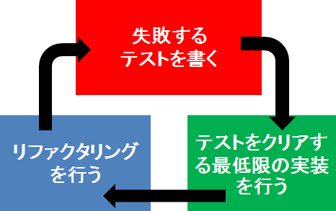
図1:テスト駆動開発のプロセス
- 進捗状況
テスト駆動開発を導入する対象として、タッチパネルUIに対するAPIが豊富であるという理由からAndroidアプリケーションを選択した。
現在、テスト駆動開発に用いるツールとしてAndroidのソフトウェア開発用に提供されているAndroidSDKにパッケージングされた、MonkeyRunnerというテストツールを使用することを決定した。理由はMonkeyRunnerがエミュレータや端末に対してアプリケーションのインストール、アプリケーションの起動、座標を指定してのタッチやドラッグといったUI操作を行うことが出来、また、画面を画像として指定した先に保存することができるからである。
UIの操作の結果として画像が得られるので、それを確認することでレイアウトや行った操作の結果を視覚的に得ることが出来る。それをテストの結果として反映することによってテスト駆動開発を行うことができるのではないかと考え、導入を進めている。
- 今後の予定
テスト駆動開発を導入してのアプリケーション開発を進める。また、導入した結果を考察し、GUIアプリケーションの開発に適した導入方法を提案する。
- 参考文献
[1] 著：ケント・ベック 監訳：長瀬嘉秀 訳：(株)テクノロジックアート(2003)『テスト駆動開発入門』
(出版：ピアソン・エデュケーション)
[2] 著：Steve Freeman, Nat Pryce(2009)『GROWING OBJECT-ORIENTED SOFTWARE, GUIDED BY TESTS』<Signature Series>(出版：Addison-Wesley)

